**THỰC HÀNH VI XỬ LÝ – VI ĐIỀU KHIỂN**

**GVHD: Trần Hoàng Lộc**

**BÀI THỰC HÀNH 06:**

**XỬ LÝ IO, TÍNH TOÁN VÀ BỘ NHỚ TRÊN 8086**

1. **Sinh viên chuẩn bị** 
   * Sinh viên nắm rõ cách truy xuất và sử dụng bộ nhớ trên vi xử lý 8086
   * Sinh viên nắm rõ tập lệnh hợp ngữ trên 8086
2. **Nội dung thực hành** 
   * 1. Nhập một số N có 2 chữ số từ bàn phím thông qua màn hình console.
     2. In ra màn hình N số Fibonacci đầu tiên.
3. **Bài tập**

Cũng với yêu cầu trên, sử dụng một cách khác để thực hiện. **IV. Báo cáo**

**Nén các file thiết kế và file báo cáo vào 1 file đặt tên như sau:**

**[<LAB…>]-[<MSSV>]-Họ và tên** File báo cáo yêu cầu gồm những nội dung sau:

* 1. Lưu đồ thuật toán xử lý yêu cầu trên.
  2. Giải thích code, các bước xử lý trong code và trình bình kết quả thực hiện.
  3. Trình bày lưu đồ xử lý và giải thích code trong phần bài tập.

# PHỤ LỤC

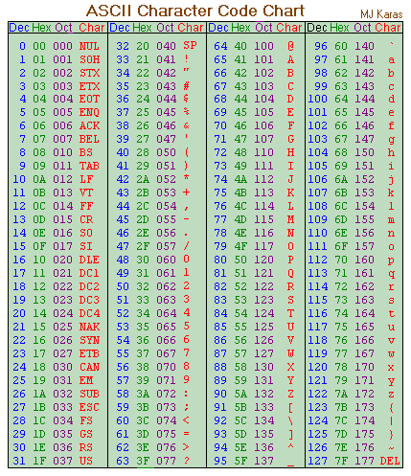

THỰC HÀNH VI XỬ LÝ – VI ĐIỀU KHIỂN

GVHD: Trần Hoàng Lộc Họ và tên sinh viên thực hiện:

Mã số sinh viên:

BÁO CÁO THỰC HÀNH SỐ . . .

<TÊN BÀI THỰC HÀNH>

I. Nội dung 1 II. Nội dung 2

1. Bài tập (nếu có)
2. Tài liệu tham khảo

**Họ tên: Đoàn Vũ Phú Minh**

**MSSV: 22520859**

I. Nhập vào 2 chữ số có 2 chữ số, tính tổng N và in ra màn hình N số đầu tiên của chuỗi Fibonacci

1. Flow chart

1.1. Xuất ra số 80 bits phù hợp với giá trị của số fibonacci thứ 99 (67 bits)

## 1.2. Xuất chuỗi fibonacci với N phần tử, với N là tổng 2 số 2 chữ số nhập từ bàn phím

# 2.Source code

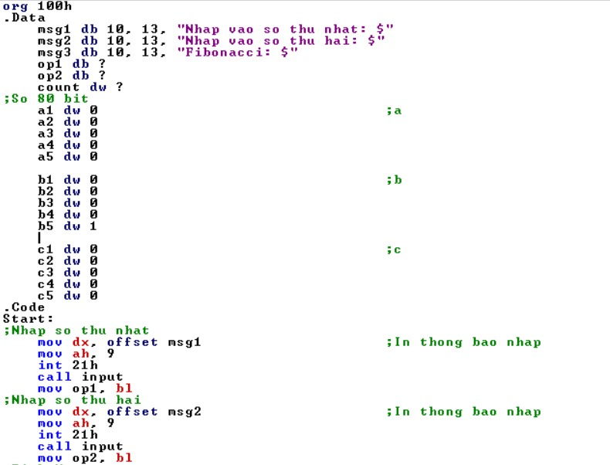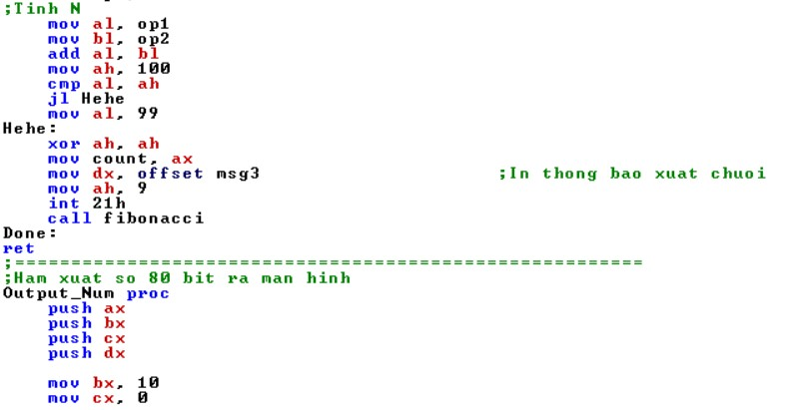

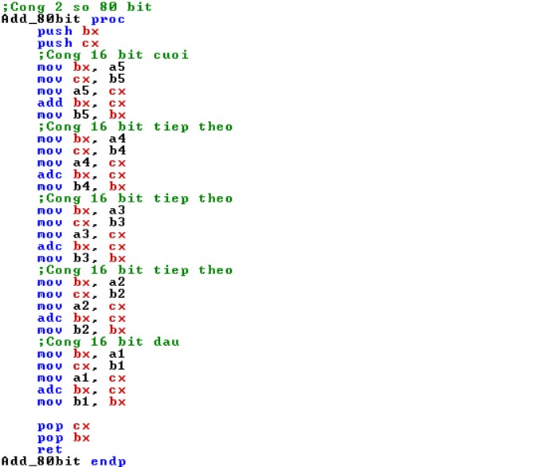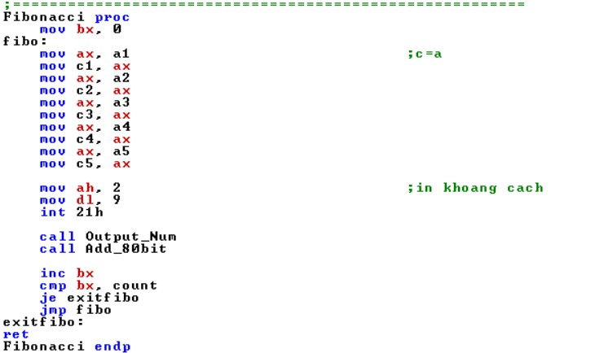

# 3. Nguyên lý hoạt động

Khai báo a, b, c là 3 biến với 80 bit.

Khai báo op1, op2 lần lượt là 2 chữ số nhập vào, count là tổng N của 2 chữ số trên.

Nhập vào 2 số thập phân 2 chữ số, tính tổng N của 2 số trên. Nếu N > 99 thì N = 99.

In ra dãy số fibonacci với quy tắc: c = a, output c, temp = b, b = a + b, a = temp.

## 3.1. Hàm input

Nhập kí tự đầu tiên và thứ hai. Kiểm tra kí tự thứ 2: nếu là enter thì số vừa nhập chỉ có 1 chữ số; nếu khác enter thì số vừa nhập là số có 2 chữ số, lấy kí tự đầu nhân cho 10 và cộng với kí tự thứ 2 để ra giá trị của số vừa nhập vào.

## 3.2. Hàm Fibonacci

Khởi tạo giá trị 0 cho thanh ghi bx. Cho biến c = a, sau đó in biến c ra màn hình bằng hàm Output_Num. Tính toán giá trị của số tiếp theo trong chuỗi fibonacci. Tiếp tục thực hiện cho đến khi in ra đủ N chữ số trong chuỗi fibonacci.

## 3.3. Hàm Add_80bit

Tính toán giá trị của chữ số tiếp theo với quy tắc a = b, b = tổng giá trị của 2 chữ số trước đó.

## 3.4. Hàm Output_Num

Lấy 16 bit đầu chia lấy dư cho 10 rồi kết hợp kết quả đó với 16 bit tiếp theo, tiếp tục chia lấy dư cho 10. Lặp lại cho đến khi chia đến 16 bit cuối, sau đó lấy số dư để vào stack. Khi giá trị 16 bit cuối = 0 thì dừng rồi lấy từng giá trị trong stack để in ra.

II. Dùng cách khác để thực hiện yêu cầu trên 1. Flow chart

# 2.Source code

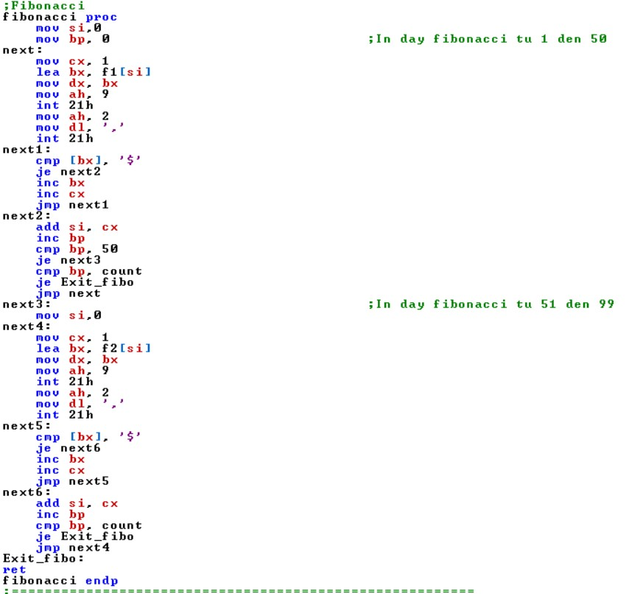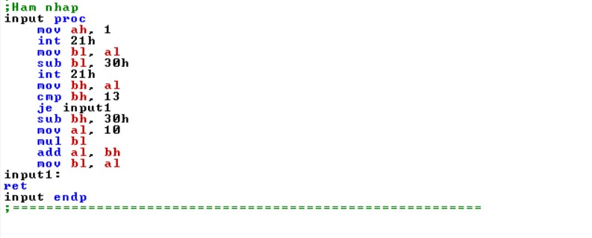

# 3.Nguyên lý hoạt động

Đưa 99 số fibonacci vào 2 chuỗi f1 và f2: f1 chứa 50 số đầu tiên, từ 0 đến

7778742049; f2 chứa các số còn lại, từ 1258626025 đến 135301852344706746049.

Khai báo op1, op2 lần lượt là 2 chữ số nhập vào, count là tổng N của 2 chữ số trên.

Nhập vào 2 số thập phân 2 chữ số, tính tổng N của 2 số trên. Nếu N > 99 thì N = 99. Xuất lần lượt n phần tử trong mảng.

## 3.1. Hàm input

Nhập kí tự đầu tiên và thứ hai. Kiểm tra kí tự thứ 2: nếu là enter thì số vừa nhập chỉ có 1 chữ số; nếu khác enter thì số vừa nhập là số có 2 chữ số, lấy kí tự đầu nhân cho 10 và cộng với kí tự thứ 2 để ra giá trị của số vừa nhập vào.

## 3.2. Hàm fibonacci

B1: Khai báo thanh ghi si và bp bằng 0

B2: Khai báo thanh ghi cx bằng 1, đây là thanh ghi đếm số kí tự của số fibonacci

B3: In chữ số ở vị trí si ra màn hình

B4: Kiểm tra từng kí tự của số cho đến khi tìm ra kí tự ‘$’

B5: Đưa con trỏ đến vị trí của số tiếp theo

B6: Kiểm tra đã in ra đủ N số chưa? Nếu chưa, lặp lại B2

B7: Kết thúc